Педагогический дистанционный конкурс,
посвященный 75-летию Великой Победы
«Я расскажу вам о войне...»

Номинация конкурса
«Лучшее внеклассное мероприятие»

Тема: «Трудовой подвиг подростка во время
Великой Отечественной войны»

Оглавление
 | Введение | 3
 | 1.Проблемы обеспечения военной экономики СССР трудовыми ресурсами | 3
 | 2.Подроски – солдаты трудового фронта | 5
 | 2.1. Труд подростков на сельскохозяйственных работах | 5
 | 2.2. Труд подростков в промышленности | 6
 | 3. Заключение | 6
 | 4.Список источников и использованной литературы | 8
 | Приложение | 9

Введение

Война! Как много в этом слове боли, страданий, слёз детских, женских, немощных стариков, обессиленных от страдания и горя мужчин! Говорят, что «у войны не женское лицо»! Но у "женской" войны свои краски, свои запахи, свое освещение и свое пространство чувств. Там нет героев и невероятных подвигов, там есть просто люди, которые заняты нечеловечески человеческим делом. Война не пощадила ни детей, ни подростков!
Именно подростки, которым в эти страшные годы не исполнилось и 18 лет, взяли на себя тяготы тяжелой тыловой работы на производствах, в сельхозработах. Необходимость привлечения детей к труду на производстве была вынужденным шагом, который с одной стороны объяснялся нуждами фронта, а с другой - отсутствием трудовых ресурсов среди взрослого населения, в связи с участием в боевых действиях (приложение 1).
Предмет исследования - полезность подросткового трудового вклада в дело Победы.
Объект исследования – трудовая деятельность подростков в период ВОВ.
Цель работы – определить значение подросткового труда в Победе советского народа над фашисткой Германией.
Для реализации поставленной цели необходимо решить следующие исследовательские задачи:
- исследовать «структуру» подросткового труда во время Великой Отечественной войны;
- выявить значение подросткового труда в экономике военного периода.
Практическое значение полученных результатов заключается в том, что накопленный в исследовании фактический материал, теоретические положения, выводы и обобщения существенно расширяют современные знания о роли подросткового труда во время Великой Отечественной войны.
В исследовательской работе использовала общенаучные методы исследования: анализ, синтез, группировки, типизация. Ведущее место принадлежит специальным методам: проблемно-хронологическому, сравнительно-историческому, а также историко-биографическому.
- Проблемы обеспечения военной экономики СССР трудовыми ресурсами
С начала войны в Красную армию были привлечены значительные производственные силы, в результате чего ее численность выросла в ходе войны с 5 млн. до 11,3 млн. человек. Однако, это негативно отразилось на военном производстве, так как рабочих рук в тылу практически не осталось. Фронт требовал все больше военной техники, которая применялась в боевых операциях и потому возникла необходимость в привлечении непризванного населения на работы для фронта. Укрепление оборонной мощи армии и строительства оборонительных сооружений требовало привлечения просто огромного числа рабочих².
Главным образом это были женщины, молодежь и подростки, а также мужчины, не пригодные к службе в армии по состоянию здоровья, пенсионеры, инвалиды труда и войны.
Молодежь, дети и подростки активно участвовали в производстве для фронта. Их количество за годы войны увеличивалась, и это значительно компенсировало недостаток рабочих рук на заводах и фабриках. Так, если в 1939 г. удельный вес рабочих и служащих в возрасте до 18 лет составлял 6% общей численности рабочих и служащих, занятых в промышленности, то в 1942 г. он увеличился до15%. В то же время доля рабочих и служащих в возрасте 18 – 49 лет уменьшилась с 85% в 1939 г. до 73% в 1942 г. (приложение 2).
Подростков от 14 до 17 лет, занятых в промышленности, строительстве и на транспорте к концу 1945 г. было 10,5% от общего числа работающих Они работали с большим желанием, однако были физически слабыми и быстро уставали. Поэтому часто было так, что на одном станке работали двое подростков и сменяли друг друга через каждый час – два (приложение 3).
Советская власть использовала административные меры для того, чтобы получить результат, выраженный в повышенной производительности труда. Для использования всего потенциала имеющихся трудовых ресурсов, согласно Указу Президиума Верховного Совета СССР от 26 июня1941 г. «О режиме рабочего времени рабочих и служащих в военное время», была увеличена продолжительность, рабочего дня, обменены плановые и льготные отпуска, были введены обязательные сверхурочные работы продолжительностью от 1 до 3 часов в день. Эти меры, оперативно внедренные администрацией предприятий, позволили уже в начале войны увеличить загрузку производственных мощностей теми силами, которые были. Чтобы рационально распределить трудовые ресурсы на оборонных предприятиях, 30 июня 1941 г. при Совнаркоме СССР был создан Комитет по учету и распределению рабочей силы (приложение 4).
В сельском хозяйстве тоже существовала проблема рабочих рук. Если в 1941г. убыль мужской части сельского населения возмещалась на 77,4%, то в 1942 г. – лишь на 1/3, главным образом за счет женщин, престарелых и подростков. На посевных землях колхозов шли бои и колхозники несли огромные кадровые и сельскохозяйственные потери. В 1943 – 1944 гг. эта убыль людских ресурсов в колхозах почти не возмещалась. Общая численность работников на селе уменьшилась за счет привлечения их на крупных предприятиях. Деревня работала по остаточному принципу (приложение 5).
Для того, чтобы наполнить военную экономику страны в невероятно тяжелых условиях людскими ресурсами, советское правительство в административном порядке привлекало трудоспособных и незанятых жителей города для работы в промышленности, жителей села, которые остались в селах для работы в колхозах.
С первых дней войны для работников тыла стал популярным лозунг «Заменим наших отцов, братьев, мужей, сыновей на производстве!». Именно патриотические настроения работников имели большое значение для обеспечения нормальной работы заводов и фабрик. Максимальная привлеченность трудовых ресурсов уже в 1943 г. дала не только увеличение числа рабочих и служащих в народном хозяйстве (свыше 1 млн. человек по сравнению с1942 г. составила около 19,4 млн. человек), но и повышение производительности труда, ценой невиданных усилий¹.
- Подростки – солдаты трудового фронта
2.1. Труд подростков на сельскохозяйственных работах
Отечественная война поставила перед социалистическим сельским хозяйством такие исключительно трудные задачи, как бесперебойное снабжение армии и тыла основными видами продовольствия, а промышленности сельскохозяйственным сырьем; вывоз из угрожаемых районов хлеба, сельскохозяйственной техники, эвакуация скота.
В армию были мобилизованы почти все тракторы, рабочие лошадей. Так, например, в колхозе «Ильинский» Казанского района Тюменской области из 5 тракторов осталось 2. Все были отправлены на нужды фронта (приложение 6).
С началом военных действий резко сократились поставки сельскому хозяйству новых машин, запасных частей, а также горючего, смазочных и строительных материалов, минеральных удобрений.
В результате мобилизации в армию, на строительство оборонительных сооружений, в военную промышленность и на транспорт к концу 1941 г. количество трудоспособных в деревне сократилось больше чем наполовину, по сравнению с 1940 г.
Подростки трудились в поле, на фермах рядом с матерями, старшими братьями и сестрами. В целом по стране более 20 млн. детей и подростков – жителей деревень стали основной рабочей силой в сельском хозяйстве. За годы войны подростками было отработано более 585 млн. трудодней (приложение 1).
С 1942 г. привлечение подростков к сельхозработам приняло характер трудовой мобилизации. Постановлением СНК СССР от 10 марта 1942 г. для учащихся 5-10-х классов был отменен весенний каникулярный период, а также на 10 дней укорочен учебный год³. Указом Народного комиссара образования от 28 апреля 1942 г. с целью повышения результативности работы школьников в сельском хозяйстве вводился военизированный распорядок дня.
Каждый трудоспособный колхозник и колхозница считали своим долгом выработать не только обязательный минимум трудодней в году (до 150 в хлопковых районах, до 120 для всех остальных районов СССР), но и сделать больше нормы.
Успехи Красной Армии на фронте служили прямым подтверждением действенности и результативности самоотверженной трудоотдачи. Информация о позитивных изменениях на фронте придавала интенсивному труду характер общего вклада в дело Победы.

2.2. Труд подростков в промышленности
Обеспечение промышленных предприятий рабочей силой стало одной из первоочередных задач советского правительства. Крупные предприятия работали в условиях военного положения. Это, прежде всего, отражалось на положении рабочих, которые не могли самовольно покинуть свое рабочее место или отказаться, уволиться с него. Были отменены выходные дни. Устанавливался ненормированный рабочий день. В частности руководители предприятий получили право при необходимости рабочее время на 3 часа для взрослого рабочего и на 2 для подростка от 16 лет.
Мой дед Соколов Петр, был мобилизован на завод в 17 лет. Рассказывал, что было очень тяжело, порой не хватало кислорода, физических сил, подростки часто теряли сознание, заболевали и умирали. С февраля 1942 г. все с 16 до 45 лет мобилизовались преимущественно на крупные обороностроительные предприятия около12 млн. человек (приложение 6).
Рабочие руки подростков тащили на себе экономику страны в годы войны. Общий процент несовершеннолетних рабочих по отдельным отраслям промышленности достигал пределов от 15 до 23%, но на некоторых заводах и фабриках она превышала 60–70%⁵.
В военных действиях прошли апробацию новые виды вооружения и промышленность сосредоточена была именно на их выпуске. Танки Т-34 самолеты, пушки и т.д. – в последние годы войны превосходили вооружение врага. Улучшилось качество оружия и его количество. В успехах советского фронта был огромный вклад детей и подростков, которые своим трудом завоевывали победу.
3.Заключение
В итогах исследовательской работы следует обозначить решение исследовательских задач. Так, мною изучена организация трудовой деятельности подростков в Великую Отечественную войну 1941-1945 гг.
В чрезвычайной трудной военной обстановке, когда для фронта нужны были солдаты, а в тылу не оставалось трудоспособных мужчин, руководство СССР приняло решение о применении подросткового труда. Подростки заменили своих родителей на производстве: стали работать на предприятиях, заводах, колхозных полях.
Принудительная трудовая деятельность, в том числе и для несовершеннолетних, карательные меры для нарушителей трудовой дисциплины, увеличение рабочего дня на производстве и трудодней на сельхозработах все эти меры, применимые в годы Великой Отечественной войны советской властью к детям и подросткам негуманны и недемократичны с точки зрения современной Конвенции о правах ребенка, однако эти меры были продиктованы военным временем и власти необходимо было быстро и эффективно решать различные проблемы.
Вместе с тем следует отметить и тот факт, что в большинстве своем подростки осознано совершали в тылу трудовой подвиг. Для подростков это был единственный способ помочь своему отечеству и армии. Информация о победах вызывала трудовой подъем, усиливала надежду на скорейшее окончание войны и возвращение к мирной жизни, продуцировала ощущение сопричастности к общему успеху.
Таким образом, героическая трудовая деятельность подростков во время Великой отечественной войны сыграла важнейшую роль в Победе Советского народа над фашисткой Германией.

4.Список источников и использованной литературы
- Боффа, Дж. История Советского Союза: в 2-х тт. Т. 2. От Отечественной войны до положения второй мировой державы. Сталин и Хрущев. 1941 – 1964 гг. / Дж. Боффа. – 2-е изд. – М. : Международные отношения, 1994. – 316 с.
- Народное хозяйство СССР в ВОВ 1941-1945 гг. Статистический сборник– М. : Информационно-издательский центр Госкомстата СССР, 1990. – 134 с.
- Николаев, В. И. Пионерская организация в годы Великой Отечественной войны / В. И. Николаев. – М. : Мысль, 1973. – 421 с.
- Сборник документов и материалов по вопросам труда в период Великой Отечественной войны (22 июня 1941 г. – 5 января 1944 г.) [Текст] / Кабинет социально-экономических наук ВПШ при ЦК ВКП(б); сост.: Д. Г. Кузьменко, под ред.: А. П. Ляпин. – М. : БИ, 1944. – 379 с.
- Сборник законов СССР и Указов Президиума Верховного Совета СССР– М. : Госюриздат, 1945. – 700 с.
- Сборник законодательных материалов СССР и РСФСР. 1917-1958 сост.: А. И. Волков, В. К. Григорьев, Г. В. Иванов, Н. Д. Казанцев, Е. Н. Колотинская, А. В. Смирнов. – М. : Госюриздат, 1958. Т. 2. – 539 с.

Приложение 1
Из указа президиума Верховного Совета СССР от 02.10.1940 г.:
"7. Предоставить право Совету народных комиссаров СССР ежегодно призывать (мобилизовывать) от 800 тысяч до 1 млн человек городской и колхозной молодежи мужского пола в возрасте 14-15 лет для обучения в ремесленных и железнодорожных училищах, в возрасте 16-17 лет для обучения в школах фабрично-заводского обучения. 10. Установить, что все окончившие ремесленные, железнодорожные училища и школы фабрично-заводского обучения считаются мобилизованными и обязаны проработать 4 года подряд на государственных предприятиях по указанию Главного управления трудовых резервов при СНК СССР с обеспечением им зарплаты по месту работы на общих основаниях".

Приложение 2
Удельный вес рабочих и служащих в возрасте, занятых в промышленности

Приложение 3
Доля подростков от 14 до 17 лет, занятых в промышленности, строительстве

Всего занятых в промышленности и строительстве, чел. | Из них: занятых подростков от 14 до 17 лет, в промышленности и строительстве, чел. | Доля подростков от 14 до 17 лет, занятых в промышленности, строительстве, %
28, 3 млн. | 4,2 млн. | 10,5

Приложение 4
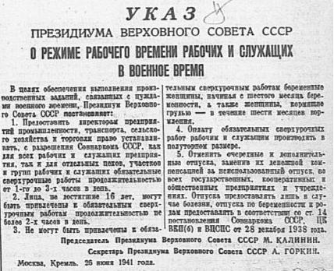

Приложение 5
Возмещение мужского населения в сельской местности в 1941-1944 г.

Приложение 6

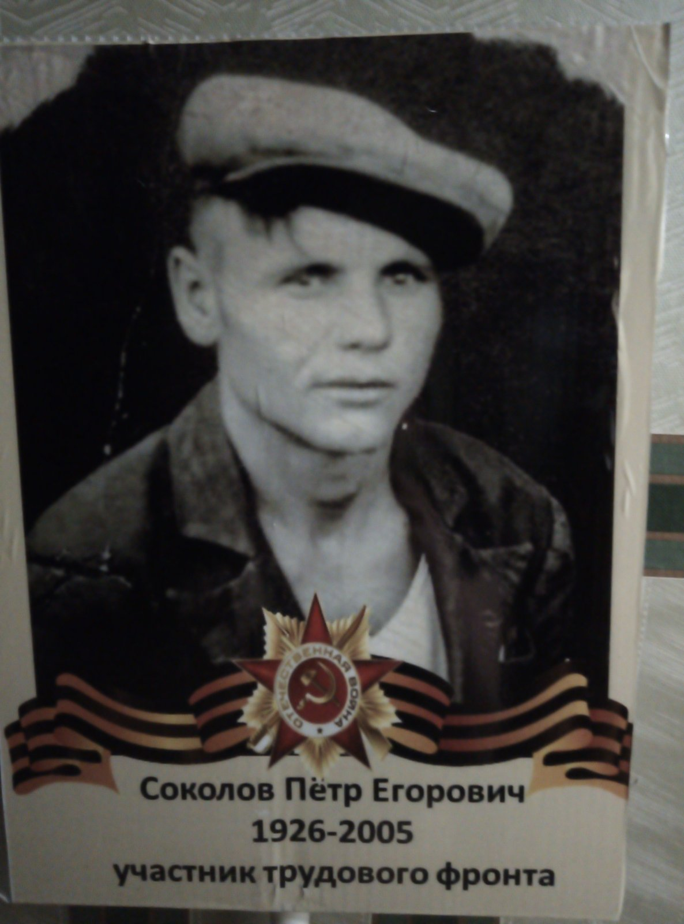
Из воспоминаний моего деда «Соколова Петра Егоровича»
«…… Летом 1941 года о начале войны узнал из радиосообщений. Я с ребятами трудился в колхозе: ухаживал за скотом, занимались уборкой зерновых культур… Через несколько месяцев в наше село эвакуировали детдомовских детей из Ленинграда. Было страшно на них смотреть… У многих были обожжённые руки, лица ….. Детей посели в одном из зданий школы… Директор детского дома Николай Алексеевич каждое утро проводил зарядку, отправлял детей в школу, а после уроков вел трудится на ферму или на поля… Я подружился с Колькой... Мы с ним были ровесниками. Стали учится в одном классе и работать в одной бригаде… Весной 1942 года нас обучили управлять трактором… и доверили вспахивать колхозные поля…. Работали посменно бригадами…Было очень тяжело, но почетно, так как в колхозе было два трактора (до войны – 5, 3 были отправлены на нужды фронта) и их доверили мне и Кольке…
Помню… 1 мая 1942 года участвовали в ленинском субботнике… убирали мусор, собирали металлолом. Посадили сосновую аллею памяти погибшим на войне землякам. А ночью мы с Колькой вышли пахать рядом расположенное поле… Бросили жребий… разделили участники. Ему достался ближайший участок от посаженной аллеи. Всю ночь трудились.. От усталости болело тело, глаза закрывались… Уже расцветало. Поле было готово к засеву… Я остановил свой трактор, стал кричать Кольке. Он не обращал внимание на мои крики. Я побежал к нему… Заскочил в кабину… Мой товарищ спал… Я с ужасом увидел, что он перепахал аллею памяти… Все саженцы были уничтожены… (В военное время это расценивалась как деверсия). Кольку вытащил из трактора… Начал его тормошить, но было бесполезно, он спал. Я заглушил его трактор…Мысль пришла мгновенно: «Рядом есть сосновая роща, надо накопать саженцев и восстановить до приезда председателя колхоза аллею». Не помню, как преодолел примерно 200 метров кулацких лесов, накопал молодняка сосны…восстановил аллею…
В 1943 году меня мобилизовали для работы на заводе… по приезду в село Кольки уже не было…и не кто не смог пояснить, куда он делся.
Нас судьба свела в 70-х годах. Я работал на маслозаводе. Однажды нам на собрании работников завода первый секретарь райкома партии представлял нового директора. На сцену поднялся мой друг Колька…Я не выдержал, сбросился к нему на сцену, мы долго обнимались с ним, из глаз текли слезы… Под его руководством я трудился до самой пенсии».

Из воспоминаний моей прабабушки Соколовой Кристины Захаровны
«… помню этот летний день 1943 года. Я вышла на крыльцо, взглянула на небо: утренние лучи солнца пробивались сквозь свинцовую тучу, создавая на линии горизонта алый оттенок. Мое сердце защемило, предчувствуя беду. Я зашла в избу, посмотрела на спящих детей, тяжело вздохнула, перекрестила их…
Мое внимание привлек гул полуторки. Босая выбежала за ограду и увидела грузовую машину: кузов был заполнен шестнадцати-семнадцати летними подростками. Двое мужчин в военной форме, вооруженных винтовками, оттолкнули меня в сторону от двери, вошли в дом, разбудили спящего Петра, дали пять минут на сборы…. ГАЗ –ММ увозил моего любимого старшего сына в неизвестность…..»

Из воспоминаний моего деда «Соколова Петра Егоровича»

« Меня посадили в кузов машины… Очнулись через несколько суток от скрежета железа… Полуторка стояла перед громадным земляным холмом, и от земли до вершины холма были встроены железные ворота с надписью «ОМСК». Из- под железных ворот выходила узкоколейка. Это был завод по производству танков.
Завод находился под землей. Цеха – громадных размеров. Стены, потолок были укреплены бревнами… Всегда было жарко… Не хватало кислорода… Спали на нарах в землянке. Кормили хорошо… Всегда давали мясо и хлеб… Один раз в сутки разрешали выходить из помещения завода после заката солнца… Мы просто лежали на траве, смотрели на звезды. Это были самые счастливые минуты после тяжелого трудового дня.
В цехах производили детали и снаряды. В самом большом помещении шла сборка танков. Меня поставили работать на производство снарядов. Рядом со мной работала хрупкая девушка… (в 1964 году я встретил эту девушку Машу у себя на свадьбе. Она оказалась сестрой моей будущей жены)…..после половины выполненной дневной нормы, ее руки от усталости не могли удерживать тяжелые снаряды, и получался брак. В военное время это расценивалось как диверсия. Чтобы спасти ее от допросов работников НКВД, я выполнял свою сверх норму и половину ее. Самому лучшему работнику предоставлялась честь на танке нарисовать красную звезду и написать свое имя. Моя красная звезда и имя Петр появились на первом, втором, третьем ... нашем танке…
Было тяжело, но желание приблизить Победу укрепляло дух. Мечтали, чтобы наши отцы, братья вернулись домой.
Тяжелые условия труда сказывались на состоянии здоровья… Через несколько месяцев ребята стали болеть, некоторые умирать. Прошел слух, что началась эпидемия чахотки.
Не помню, через сколько времени, я тоже заболел… Сквозь дремотное состояние я услышал голос врача, который сообщил начальнику охраны, что мое состояние безнадежное… Начальник охраны, наклонившись надо мной, спросил, что для меня он может сделать… Я ответил, что отправить к матери и хочу умереть на родной земле….
Очнулся от женского голоса. Стояла бабушка Пограничник (так у нас в селе называли травницу), которая вливала мне в рот настойки трав… Я выжил … Декабрь 1943 года….
В мае 1995 года в мой дом вошли двое военных. Они зачитали Указ президиума Верховного совета СССР от 06 июня 1945 года о награждении медалью «За доблестный труд в период Великой отечественной войне» посмертно. Выяснилось, что на заводе в личное дело поставили отметку «умер», и только благодаря Тюменским поисковикам, спустя 50 лет, медаль нашла меня».

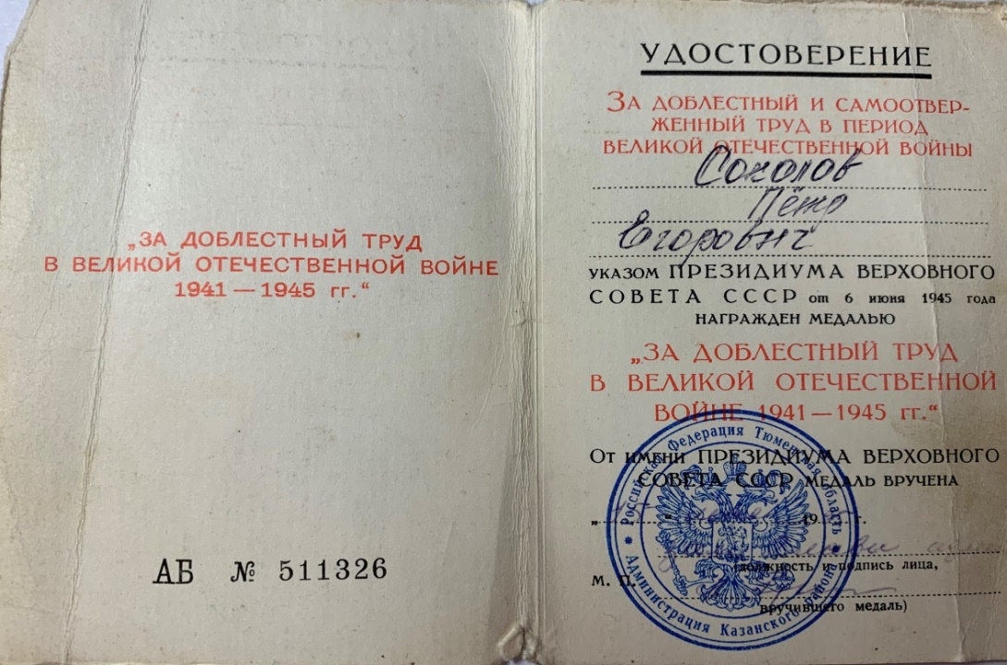

Последняя награда моего деда
